１５歳未満の子・成年被後見人のマイナンバーカードを受け取る方へ

１５歳未満の子等が市役所まで来庁できない場合は、次の書類等をご用意いただくことで保護者・成年後見人（法定代理人）がマイナンバーカードを受け取ることができます。
パスポート等
（※本人確認書類A）をお持ちでない方

- 裏面の顔写真証明書を作成してください。
本人欄に氏名等を記入し、顔写真を貼り付けの上、法定代理人が記入してください。

- 交付通知書に必要事項を記入してください。
市から送付された個人番号カード交付・電子証明書発行通知書兼照会書（はがき）の本人欄、代理人欄を記入し、余白に本人が来庁できない理由（１５歳未満のため等）を記入してください。

- 次の書類を持って、保護者が来庁してください。
１．①の顔写真証明書
２．②の個人番号カード交付・電子証明書発行通知書兼照会書（はがき）
３．本人のマイナンバー通知カード（見当たらない場合は窓口でお申し出ください）
４．本人のマイナンバーカード又は住民基本台帳カード（以前持っていた方のみ）
５．本人の本人確認書類Ｂ２点
６．代理人の本人確認書類Ａ１点
７．６以外の代理人の本人確認書類Ａ１点又はＢ１点
８．後見人の場合、事実を証明する登記事項証明書等（発行から３か月以内）
９．１５歳未満の子が別世帯の場合、戸籍謄本

※本人確認書類Ａ（運転免許証、障害者手帳、療育手帳、パスポート等）
本人確認書類Ｂ（健康保険証、年金手帳、学生証、母子手帳、医療受給者証、在職証明・社員証等、いずれも「氏名・生年月日」または「氏名・住所」が記載されており、かつ、公印、代表者印等により証明されている書類に限ります）
※本人確認書類は有効期限内のもので、必ず原本をお持ちください。

市役所市民課（平日）での受け取りは予約不要ですが、出張所での受け取りを希望する場合は予約が必要です。ご予約、その他ご不明な点がございましたらお問い合わせください。
流山市役所 市民課 電話：04-7150-6075

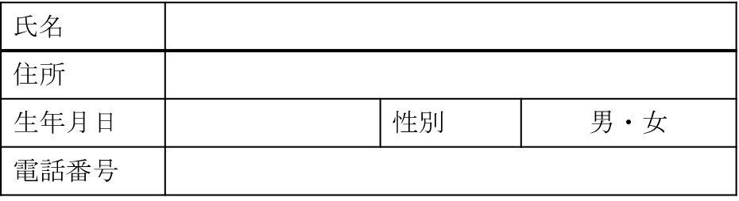
申請者本人の
顔写真貼付欄
私は、上記個人番号カード交付申請者が、貼付した写真の者と同一人物であることを証明します。
令和 年 月 日
別紙様式第２
個人番号カード顔写真証明書
千葉県流山市長 様
（申請者本人）
（法定代理人記載）

